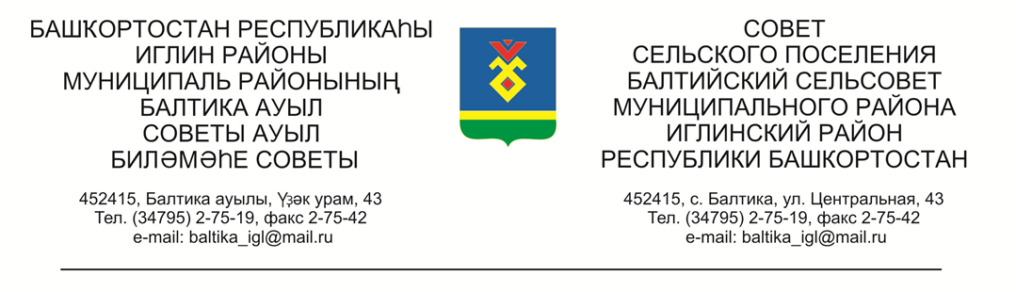
КАРАР РЕШЕНИЕ

«27» сентябрь 2022г. №322 «27» сентября 2022г.

О назначении публичных слушаний по проекту «Внесение изменений в Генеральный план сельского поселения Балтийский сельсовет муниципального района Иглинский район Республики Башкортостан»

В соответствии со статьей 31 Градостроительного кодекса Российской Федерации, ст.28 ФЗ № 131- ФЗ от 06.10.2003 г. «Об общих принципах организации местного самоуправления в Российской Федерации», Распоряжение Правительства Республики Башкортостан №1111-р от 09.09.2022г. о согласовании «Внесения изменений в генеральный план сельского поселения Балтийский сельсовет муниципального района Иглинский район Республики Башкортостан», Совет сельского поселения Балтийский сельсовет муниципального района Иглинский район Республики Башкортостан решил:

- Назначить публичные слушания по рассмотрению проекта «Внесение изменений в Генеральный план сельского поселения Балтийский сельсовет муниципального района Иглинский район Республики Башкортостан» на 27 октября 2022 года в 17:00 часов, в здании СМФК по адресу с.Балтика, ул.Центральная д.45.
2. Организовать экспозицию проектной документации в здании администрации сельского поселения Балтийский сельсовет муниципального района Иглинский район Республики Башкортостан по адресу: Республика Башкортостан, Иглинский район, с.Балтика, ул. Центральная, д. 43.
3. Установить, что письменные предложения жителей сельского поселения Балтийский сельсовет муниципального района Иглинский район Республики Башкортостан по проекту, указанному в пункте 1 настоящего решения, направляются в Совет сельского поселения Балтийский сельсовет муниципального района Иглинский район Республики Башкортостан (Республика Башкортостан, Иглинский район, с.Балтика, ул. Центральная, д. 43 — в течение одного месяца со дня опубликования настоящего решения.
4.Публичные слушания провести в соответствии с порядком установленном ст. 5.1, 28 Градостроительного Кодекса Российской Федерации
- Организацию и проведение публичных слушаний по проекту, указанному в пункте 1 настоящего решения, возложить на Комиссию по проведению публичных слушаний в сфере градостроительной деятельности на территории муниципального района Иглинский район Республики Башкортостан, в следующем составе:
Багаутдинов Р.М. — начальник отдела архитектуры и градостроительной деятельности – главный архитектор администрации МР Иглинский район РБ — председатель комиссии;
Кульмурзин Г.Р.- заместитель главы по строительству и дорожной деятельности администрации МР Иглинский район РБ (по согласованию);
Коннов А.Ю.- первый заместитель главы администрации МР Иглинский район РБ (по согласованию).
Бугвин И.М. — глава сельского поселения Балтийский сельсовет муниципального района Иглинский район Республики Башкортостан - заместитель председателя комиссии;
Кот Н.Е. — - депутат сельского поселения Балтийский сельсовет муниципального района Иглинский район Республики Башкортостан, - секретарь комиссии;
Фрик С.А. — депутат сельского поселения Балтийский сельсовет муниципального района Иглинский район Республики Башкортостан, член комиссии;
Бычковская О.В. — депутат сельского поселения Балтийский сельсовет муниципального района Иглинский район Республики Башкортостан, член комиссии;
Касюк А.В. — депутат сельского поселения Балтийский сельсовет муниципального района Иглинский район Республики Башкортостан, член комиссии;
Бычковский А.В. - депутат сельского поселения Балтийский сельсовет муниципального района Иглинский район Республики Башкортостан, член комиссии;
Нигматуллина Р.М. - депутат сельского поселения Балтийский сельсовет муниципального района Иглинский район Республики Башкортостан, член комиссии;
Опубликовать заключение о результатах публичных слушаний по проекту, указанным в пункте 1 настоящего решения, на официальном сайте администрации сельского поселения Балтийский сельсовет муниципального района Иглинский район Республики Башкортостан в сети «Интернет».
6. Не позднее чем через пятнадцать дней со дня проведения публичных слушаний по проекту, указанному в пункте 1 настоящего решения, направить главе администрации сельского поселения Балтийский сельсовет муниципального района Иглинский район Республики Башкортостан протокол публичных слушаний и заключение о результатах публичных слушаний.
- Контроль за исполнением настоящего решения возложить на комиссию по проведению публичных слушаний в сфере градостроительной деятельности на территории муниципального района Иглинский район Республики Башкортостан.

Глава сельского поселения И.М.Бугвин

